

**منشور اللغة العربية**

**الصف الثاني**

**الفصل الدراسي الثاني**

**اعداد المعلمة: خولة صالح**

***مدرسة أكاديمية أبناء الصديق الدولية***

***منشور اللغة العربية***

***الصف الثاني***

***اعداد المعلمة : خولة صالح***

***بِرُّ الْوالِدَيْنِ***

1___________________________________________________

2___________________________________________________

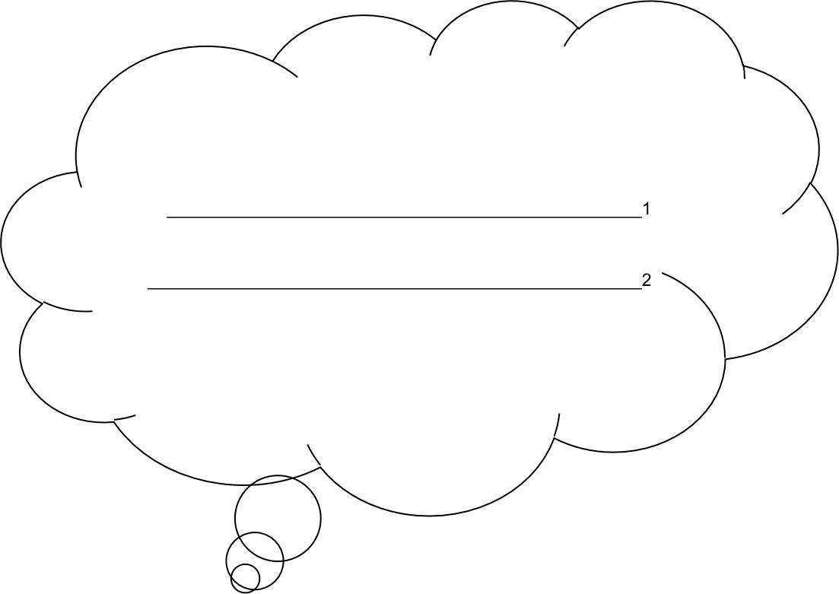**اكتب جملتين مفيدتين عن بر الوالدين**

حلل يا صديقي الكلمات الاتية

قَضَى رَبُّكَ الْوَالِدَيْنِ

__/__ __/__/__ /__/__/__/__/__

رَبَّيَانِى يَبْلُغَنَّ

|  |  |  |
| --- | --- | --- |
| فعل ماضي | |  |
| حرف مضعف او مشدد | |  |
| حرف عطف | |  |
| لا ناهية | |  |
| همزة قطع | |  |
| حرف جر | |  |
| اسم مجرور | |  |
| لام شمسية | |  |
| لام قمرية | |  |
| ضع كلمة ( والدي ) بجملة مفيدة | | |

__/__/__/__ __/__/__/__

استخرج القواعد الاتية من الايات الكريمة ( بر الوالدين )

❤❤ ضع الشدة مع حركتها في مكانها المناسب من الكلمات التالية :

الصباح - الشباك - الشمس - الطاولة - بُندقـيـة - يُعلق - يُغرد –

هِـرة - السماعة - الفلاح - يُنـظـف

----------------------------------------------------------------------------

😎😎 أكتب الكلمات التالية بصورة صحيحة :

- مَرْرَ ............ - هَبْبَ ............... - شققَ ..................

- هَزْزَ ............ - حَطط ............... - نَظظفَ ...............

- أيْيام ............. - هِرْرٌ ................ - رَفقٌ ...................

- نَجْجار ............ - سَيْيارة .............. - سَللة ٌ ..................

ضمير متصل : (هو غير مستقل بنفسه لا لفظا و لاكتابة )هي

1- كاف المخاطبة (كتبك و

2- هاء الغائب : كتبه

3- وياء المتكلم : وطني وهذه الضمائر تتصل بالفعل والاسم والحرف

**صِحَّةُ الْجِسْمِ**

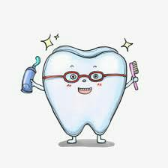

1_________________________________________________

2___________________________________________________

**اكتب جملتين مفيدتين عن صحة الجسم**

حلل الكلمات الاتية يا بطل

يَسْتَيْقِظُ نَشيطًا يُنَظّفُ

__/__/__/____/__/_ __/__/__/__

مُعَلّمَتُهُ الرّياضَةَ

__/__/__/__/__/__ /__/__/__/_/_

استخرج من نص (صحة الجسم)القواعد الاتية

|  |  |
| --- | --- |
| اسم علم |  |
| كلمة تنتهي بتاء مربوطة |  |
| فعل مضارع |  |
| همزة متطرفة |  |
| جمع تكسير |  |
| فاعل |  |
| كلمة بمعنى ( تدريبات) |  |
| عكس كلمة (نشيطا) |  |
| حرف عطف |  |
| حرف جر و اسم مجرور |  |
| لام قمرية |  |
| لام شمسية |  |
| ضع عنوان مناسب لنص |  |

**لا تنسى يا صغيري**

**الفاعل يسأل عنه ( من)**

**مفعول به ( ماذا)**

**\*التاء المربوطة ( ــة , ة ) هي : التاء التي تأتي آخر الكلمة تكتب بهذا الشكل في حالة اذا كانت ساكنه بدون حركات**

**وهي لاتلفظ . مثال : مَزْرَعَة**

**\*التاءالمبسوطة (ت): هي التاءالتي تلفظ في حالة اذا كانت ساكنة أومحركة وتأتي اخر الكلمة مثال : بَيْتٌ .**

**\*الهاء المربوطة (ه , ــه ) هي : الهاء التي تأتي آخر الكلمة**

**وتلفظ في حالة اذا كانت ساكنة .مثل : الله**

* **:- املأ الفراغـــات التالية بتاء مربوطـــــــة أو تاء مبسوطــــة أو هـــــاء**

|  |  |  |
| --- | --- | --- |
| **مَكـْـتبـ.....** | **حقيبتـَـ....** | **البنـَا....** |
| **مَجَلا....** | **الكلمَا....** | **شجرَ....** |
| **مُفـِيدَ....** | **بَقـَرَ....** | **السيارَا....** |
| **تلمِـيذ....** | **زَرَعـَــ....** | **تـُـو....** |
| **عنكبُو....** | **البنـ....** | **مُعلمَــ....** |
|  | **مَدْرَسَـتـَ....** | **جَلـَسْــ....** |

الصفة و الموصوف ( تكون دائما اسماء)

|  |  |  |
| --- | --- | --- |
| الجملة | الموصوف | الصفة |
| رأيتُ عصفورٌ جميلٌ | عصفور | جميل |
| قرأت قصةً رائعةً | قصة | رائعة |
| هذان طالبان مجتهدتان | طالبان | مجتهدتان |

ملاحظة: الصفة تتبع الموصوف بما يلي

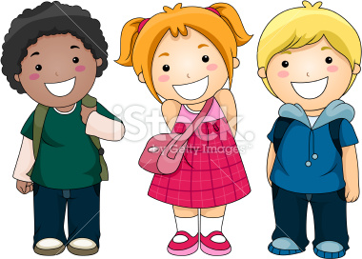مفردمثنىجمع



طالبةٌ مجتهدةٌ طالبين مجتهدين طلاب مجتهدون

النكرةالمعرفة

بيتًا كبيرًا البيت الكبير

التأنيث التذكير



فتاةٌ مهذبةٌ ولدٌ مهذبٌ

**إستخرج من الجمل التالية الموصوف والصّفة ورتبها وفق الجدول**

أحترم الولدَ النّشيطَ - يعاقب المعلمُ الأولادَ المشاغبينَ - رأيت فراشاةً جميلةً

شرب الطفلُ حليبًا لذيذًا

|  |  |  |  |  |
| --- | --- | --- | --- | --- |
| **ألموصوف** | **ألصّفة** | **ألجنس** | **ألعدد** | **نكرة أم معرفة** |
| ألتـّلميذُ | المجتهدُ | مذكّر | مفرد | معرفة |
|  |  |  |  |  |
|  |  |  |  |  |
|  |  |  |  |  |

1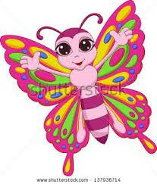

الذّئْبُ وَ مالِكٌ الْحَزينُ

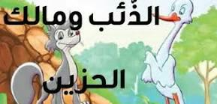

1_________________________________________________

2___________________________________________________

**اكتب جملتين مفيدتين عن الاحسان للاخرين**

حلل الكلمات الاتية

**الذّئْبِ أَدْخَلْتَ اعْتَرَضَتْ**

**__/__/__ __/__/__ __/__/__/__**

**قالَ بِمِنْقارِهِ رَأْسَهُ**

**__/__ __/__/__/__/__ __/__/__**

**❤❤استخرج القواعد الاتية من درس( الذئب ومالك الحزين**

|  |  |
| --- | --- |
| **اسم** |  |
| **فعل مضارع** |  |
| **حرف جر** |  |
| **اسم مجرور** |  |
| **همزة ع نبره** |  |
| **همزة قطع** |  |
| **همزة وصل** |  |
| **تاء التأنيث الساكنة** |  |
| **حرف مضعف** |  |
| **صفة** |  |
| **ضع عنوانا مناسب** |  |
| **ضميرمتصل** |  |

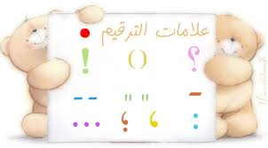

***علامات الترقيم***

**هي اشارات ورموز وعلامات توضع بين الجمع ، لتحقيق الفهم . ومن هذه العلامات :**

* **الفاصلة ( ، ) : توضع بين الجمل المترابطة ، وبين اقسام الشيء وانواعه .**
* **النقطة ( . ) : توضع في نهاية الجمل .**
* **النقطتان الرأسيتان ( : ) : توضع بعد القول : وبعد انواع الشيء واقسامه .**

**- الفاصلة المنقوطة ( ؛ ) : بين جملتين الأولى تسبب الثانية.**

* **علامة الاستفهام (؟ ) : توضع بعد السؤال .**

**علامة التعجب ( ! ) : توضع بعد التعجب والدهشة**

**اكتب علامة الترقيم المناسبة ( . ، ؟ ! : ) : -**

1. **دخل المعلم إلى الصف __**
2. **قال فادي __ أنا طالبٌ مجتهدٌ __**
3. **صاح البائع __ ما أجمل التفاح __**
4. **كم طالباً يوجد في الصف __**
5. **استيقظ الولد __ تناول فطوره __ وذهب إلى المدرسة __**

🟔🟔🟔🟔🟔🟔🟔🟔🟔🟔🟔🟔🟔🟔🟔🟔🟔🟔🟔🟔🟔 ـ

1 ـ اقرأ القصة التالية ، ثم ضع علامات الترقيم المناسبة داخل

استيقظ خالد من نومه نشيطا ثم ذهب الى بيت صديقه حسن وقرع

الجرس فخرج حسن من بيته فقال له خالد هل ترافقني الى الملعب

فأجاب حسن نعم لكن انتظرني قليلا لألبس ملابسي الرياضية

عندما خرج حسن بلباسه الرياضي قال خالد ما أجمل هذه الملابس من اشتراها لك رد حسن إنها أمي

استخراج القواعد الاتية

|  |  |
| --- | --- |
| همز وصل |  |
| فعل ماضي |  |
| اسم علم |  |
| لام شمسية |  |
| لام قمرية |  |
| حرف عطف |  |
| حرف جر و اسم مجرور |  |
| جملة قول |  |
| جملة تعجب |  |
| جملة استفهامية |  |
| فاعل |  |
| ضع عنوان لنص |  |

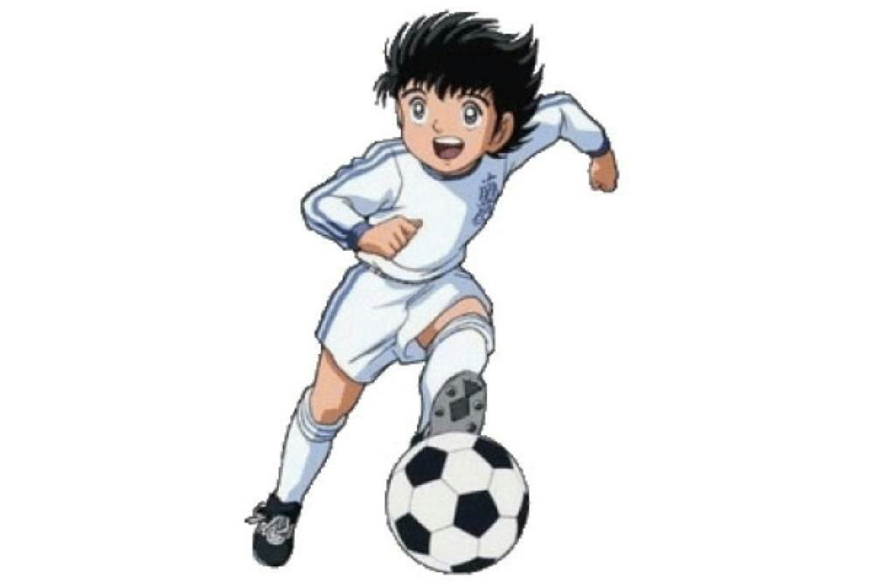

**قصة تنوين الفتح**

يُحكى أنه كان الأخوة التنوين(تنوين الضَّم - تنوينالْكسر - وتنوين الفتح)  
يلعبون وينشدون ناًناًناً - نٌ نٌنٌ - نٍ نٍنٍ  
وفجأة انزلق تنوين الفتح في قشرة موز نسي أن يضعها في سلة المهملات قبل أن يلعبمع إخوته فوقع على الأرض.  
حمله أخواهإلى العيادة القريبة وقال له الطبيب : حمدلله على سلامتك لكنك يا عزيزي لن تستطيع المشي أبدا وسأهديك هذه العصا الجميلةلتمسكها كلما أردت المشي والوقوف مع كل الحروف  
سأله تنوين الفتح : ألا استطيعأن أترك العصا أبدا يا طبيب.  
فرد الطبيب قائلا :بلى في حالة الجلوس على الكرسيوالنوم على السطر مع أمك الهمزة أو مع أختك التاء المربوطة.   
تعلم تنوين الفتحالمحافظة على النظافة و اعتاد على عصاه وأصبح سعيدا معها.  
MCj03707900000[1]MCj03482670000[1]

**التَّنوين**

|  |  |  |
| --- | --- | --- |
| ـ **تَنْوين الفتح**x | **تنوين الضم**x | **تنوين الكسر**x |
| نضيف لاخرالكلمه حرف الالف  قلم-------قلماً  ما عدا الكلمهالمنتهيه ب-  ة ،ا،ء،ى  شَجَرة------شَجَرةً | نضيف التنوين فوق الحرف الاخير في الكلمه  بَيت-----------بَيتٌ | نضيف التنوين تحت الحرف الاخير في الكلمه  دَفْتَر-----------دَفْتَرٍ |

**أدخل التنوين على الكلمات التالية**:

|  |  |  |  |  |  |  |  |  |  |  |  |  |  |  |  |  |  |  |  |  |  |  |  |  |  |  |  |  |  |  |  |  |  |  |  |  |  |  |  |  |  |  |  |  |  |  |  |  |  |  |  |  |  |  |  |  |  |  |  |  |  |  |  |  |  |  |  |  |  |  |  |  |
| --- | --- | --- | --- | --- | --- | --- | --- | --- | --- | --- | --- | --- | --- | --- | --- | --- | --- | --- | --- | --- | --- | --- | --- | --- | --- | --- | --- | --- | --- | --- | --- | --- | --- | --- | --- | --- | --- | --- | --- | --- | --- | --- | --- | --- | --- | --- | --- | --- | --- | --- | --- | --- | --- | --- | --- | --- | --- | --- | --- | --- | --- | --- | --- | --- | --- | --- | --- | --- | --- | --- | --- | --- |
| |  |  |  |  | | --- | --- | --- | --- | | **الكلمة** | **تنوينضم** | **تنوينكسر** | **تنوينفتح** | | **شجرة** |  |  |  | | **قلم** |  |  |  | | **جزء** |  |  |  | | **سماء** |  |  |  | | **أسبوع** |  |  |  | | **يوم** |  |  |  | | **قصة** |  |  |  | | **غابة** |  |  |  | | **عميق** |  |  |  | | **هدوء** |  |  |  | | **نهر** |  |  |  | | **مالك** |  |  |  | | **طويل** |  |  |  | | **مهندس** |  |  |  | | **معلم** |  |  |  | | **معلمة** |  |  |  | | **كتاب** |  |  |  | |

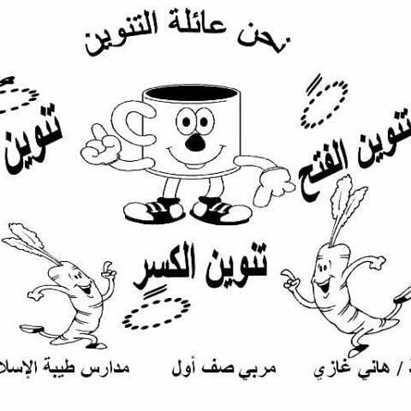

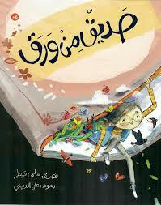صَديقٌ مِنْ وَرَقٍ

**اكتب جملتين مفيدتين عن مطالعة الكتب**

1_________________________________________________

2___________________________________________________

حلل الكلمات الاتية

حلل الكلمات الاتية

تُحِبُّ اخْتارَتْ الْمُخْلِصُ

__

/__/__ __/__/__ __/__/__/__

أَجْمَلُ أَحْلى أَوْراقي

__/__ __/__ __/__/__

استخرج من النص القواعد

|  |  |
| --- | --- |
| ضمير مخاطب |  |
| ظرف مكان |  |
| صفة |  |
| فعل مضارع |  |
| جملة فعلية |  |
| فاعل |  |
| جمع تكسير |  |
| همزة متطرفة |  |
| لام قمرية |  |
| كلمة تدل على المستقبل |  |
| ضع عنوان لنص |  |

***ضميرالمخاطب***

**. أنتَ       للمفرد المذكر        مثال :  أنتَ مهندس بارع**

**. أنتِ        للمفرد المؤنث       مثال :   أنتِ مهندسة بارعة.**

**. أنتما       للمثنى بنوعيه ( المذكر والمؤنث ) .**

**مثال :  أنتما مهندسان بارعان / أنتما مهندستينبارعتين .**

**. أنـتم       للجمع المذكر       مثال :  أنتم مهندسون بارعون.**

**. أنتـنَّ       للجمع المؤنث       مثال :  أنتن مهندساتبارعات.**

**ضع الضمير المناسب في الفراغ** :

1 . ......... طالبة مهذبة . 2 . .......معلمان مجتهدان .

3 . .......... معلمات قديرات . 4 . ......... لاعب محترف

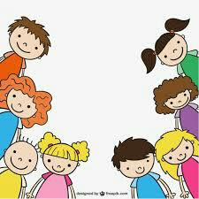5 . ........ معلمون نشيطون 6 . ........ معلمتان .

............... طلاب مجتهدون

................ طالبات مجتهدات

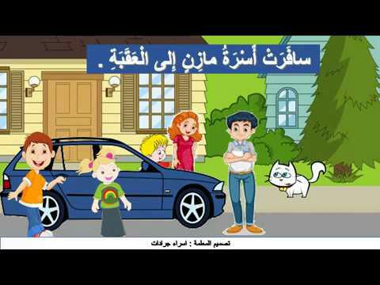زِيارَةُ الْعَقَبَةِ

**اكتب جملتين مفيدتين عن العقبة**

1_________________________________________________

2___________________________________________________

1_________________________________________________

2___________________________________________________

**اكتب جملتين مفيدتين عن رحلة قمت بها**

حلل الكلمات الاتية

مَقْعَدٍ الشّاطِئِ الْبَواخِرِ

__/__/__ __/__/__/_ _/_/_/_/_/

صَوْتُ الْهَواءُ لَعِبَ

__/__ __/__/__/__ __/_/_

😍😍استخراج القواعد الاتية

|  |  |  |  |
| --- | --- | --- | --- |
| فعل ماضي |  | همزة قطع |  |
| تاء التأنيث الساكنة |  | همزة وصل |  |
| اسم اشارة |  | لام قمرية |  |
| صفة |  | لامشمسية |  |
| فعل مضارع |  | همزة ع نبره |  |
| حرف جر |  | جملة قول |  |
| اسم مجرور |  | اسم علم |  |
| فاعل |  | جمع تكسير |  |
| حرف مضعف |  | ظرف مكان |  |
| جملة تعجب | |  | |
| ضع عنوان مناسب لنص | |  | |
|  | |  | |

**أسماء الإشارة**

**تستخدم أسماء الإشارة فى الإشارة إلى الأشياء المختلفة :**

**اسماء الاشارة تنقسم الى قسمين**

**1_ اسماء الاشارة للقريب**

**هذا __ للمذكر المفرد**

**هذه__ للمؤنث المفرد**

**هذان/هاتان__ للمثنى ( مذكر و انثى)**

**هؤلاء__ للجمع ( مذكر و المؤنث)**

**2_ اسماء الاشارة للبعيد**

**(ذلك/ تلك/ أولئك)**

**س1- ضع ( هذا )أو ( هذه ) أو ( هؤلاء ) مكان النقط مما يأتى :-**

- ................. أسد مفترس .

- ................. شجرة جميلة

- ................. تلاميذ فى المدرسة .

- ................ فراشات تطير .

-................ طبيبات مخلصات.

**س3- حول الجمل الاتية الى صيغة المفرد المثنى والجمع .**

**أ . هذه معلمة .**

**-المثنى ............................................**

**- الجمع .........................................**

**ب . هذان معلمان**

**-مفرد .......................................**

**-الجمع ........................................**

**🌷اكتب بكل اصبع اسم اشارة مع الرسم**

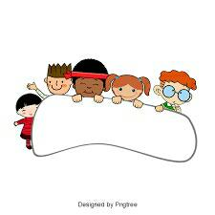

***جمع تكسير***

**جمع التكسير : هو كل جمع دل على أكثر من اثنين أو اثنتين بِتَغَيُّرٍ في صورة مفرده .

مثل : حقيبة: حقائب

|  |  |  |
| --- | --- | --- |
| ***الكلمة*** | *جمع التكسير* | *مثنى* |
| ***دفتر*** |  |  |
| ***لون*** |  |  |
| ***ثوب*** |  |  |
| ***نوع*** |  |  |
| ***سمكة*** |  |  |
| ***كتاب*** |  |  |
| ***مسجد*** |  |  |

اذكر جمع التكسير لكل كلمة من الكلمات الاتية :

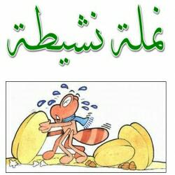

**اكتب جملتين مفيدتين عن النشاط و العمل**

1_________________________________________________

2___________________________________________________

حلل الكلمات الاتية

الْكَسَلَ يَأْكُلُ خَزَنَتْهُ

__/__/__/__ __/__/__ _/_/_/_

نَزَلَ جاءَ شَيْئًا

__/__/__ __/__ __/__

🌷🌺 هيا يا بطل استخراج القواعد الاتية

|  |  |  |  |
| --- | --- | --- | --- |
| ماضي |  | فعل مضارع |  |
| همزة قطع |  | ضمير متصل |  |
| اسم |  | فعل امر |  |
| حرف مضعف |  | لام قمرية |  |
| همزة ع نبره |  | لامشمسية |  |
| حرف عطف |  | همزة وصل |  |
| حرف جزم |  | فاعل |  |
| ادخل (ال) لكلمة (قادمٍ) | |  | |
| ضع عنوان مناسب للنص | |  | |

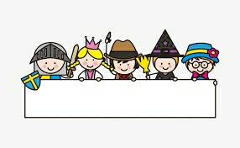

***جمع مؤنث سالم***

**هو كل جمع يدل على مؤنث ، وما دل على ثلاثة أو اكثر ويكون بزيادة**

**( ا + ت ) ولا يحدث تغير في حروفه الاصلية ، والتاء المربوطة في نهاية الكلمة تتحول الى تاء مفتوحة .**

**اكتب جمعو مثنى كل من الكلمات الآتية :**

|  |  |  |
| --- | --- | --- |
| **الكلمة** | **جمع المؤنث السالم** | **مثنى** |
| **معلمة** |  |  |
| **طبيبة** |  |  |
| **مهندسة** |  |  |
| **مذيعة** |  |  |
| **ممرضة** |  |  |
| **طالبة** |  |  |
| **شاعرة** |  |  |



**توماس أَدي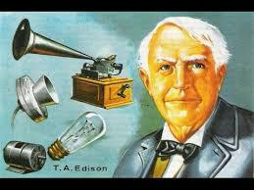سون**

**اكتب جملتين مفيدتين عن توماس اديسون**

1_________________________________________________

2___________________________________________________

**حلل الكلمات الاتية**

**فَكَّرَ مُخْترِعُ يَحْتاجُ**

**__/__/__ _/_/_/_ _/_/_**

**الْكَهْرَبائِيّ الصَّبْرِ**

**__/__/__/__/__/__ __/__/__**

استخرج القواعد الاتية من النص

|  |  |  |  |
| --- | --- | --- | --- |
| ضمير الغائب |  | فعل مضارع |  |
| حرف نصب |  | اسم مجرور |  |
| فعل ماضي |  | لام قمرية |  |
| ضمير متصل |  | لامشمسية |  |
| حرف عطف |  | صفة |  |
| فاعل |  | جمع كلمة(مصباح |  |
| حرف جزم |  | همزة قطع |  |
| اسم شارة |  | حرف مضعف |  |
| ضع عنوان مناسب لنص | |  | |
| همزةع نبره | |  | |

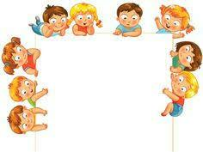

***ضمير الغائب***

***الغائب***

**. هو       للمفرد المذكر      مثال :  هو طالب .**

**. هي       للمفرد المؤنث       مثال :  هي طالبة.**

**. هما     للمثنى (المذكر والمؤنث) مثال : هما طالبان  هما طالبتان**

**. هم       للجمع المذكر         مثال :  هم طلاب.**

**. هنَّ       للجمع المؤنث         مثال :  هن طالبات**

**ضع الضمير المناسب في الفراغ :**

1 . .......... طالب مجتهد . 2 . .......... معلمات نشيطات .

3 . ........ طالبتان متفوقتان . 4 . ........ طلاب الصف الثالث .

5 . ....... فلاح نشيط 6 . ........ حفظوا القصيدة

**ضمائر المتكلم**

**. أنا للمفرد المذكر والمؤنث مثال : أنا طالبٌ ، أنا طالبةٌ**

**. نحن للجمع المذكر والمؤنث مثال : نحن تلاميذ ، نحن تلميذات**

***1 . ضع الضمير المناسب في الفراغ :***

**1 . ........ افتخربوطني الاردن .**

**2 . ....... ندرس لننجح .**

**3 ........... طلاب الصف الثاني .**

**4 . ........ مسلم لا أكذب .**

**5 . .....................نلعب بالكرة .**

**6 . ......................أحب لغتنا العربية .**

***2. اكتب كما في المثال :***

**1 . أنا اساعد المحتاج نحن نساعد المحتاجين**

**2- استقيظ مبكرًا. ............................................**

**3- أحب الخير للناس .............................................**

**.أكمل الجدول الآتي :**

|  |  |  |
| --- | --- | --- |
| **فعل ماضي** | **فعل مضارع** | **فعل أمر** |
| **خرجَ** |  |  |
|  | **يرسمَ** |  |
|  |  | **افعلْ** |
|  |  | **ادرسْ** |
|  | **يدهنُ** |  |
| **كسرَ** |  |  |
|  | **يخرجُ** |  |
|  |  | **ادخلْ** |
| **ذهبَ** |  |  |
| **صنعَ** |  |  |





***جمع المذكر السالم***

هو ما دل على مذكر ، وما دل على اثنين أو أكثر ، ويكون بزيادة (واو + نون ) أو ( ياء + نون)

ولا يحدث تغير في حروفه الأصلية .

معلم : معلمون / معلمين

مهندس : مهندسون / مهندسين

أكتب جمع كل من الكلمات الاتية :

بائع ................... ......................

منتصر ................ .....................

مؤمن ................ .....................

مهندس ................. ..................

مكتشف .................. .................

مدرس ................... .................

أكمل الجدول الاتي :

|  |  |  |  |
| --- | --- | --- | --- |
| ***المفرد*** | ي ***+ ن*** | ***و + ن*** | ***مثنى*** |
| ***ممرض*** |  |  |  |
| ***كاتب*** |  |  |  |
| ***مقاتل*** |  |  |  |
| ***عازف*** |  |  |  |
| ***عارف*** |  |  |  |
| ***مخترع*** |  |  |  |
| ***معلم*** |  |  |  |
| ***محترف*** |  |  |  |

**يَوْمُ الاسْتِقْلالِ**



**اكتب جملتين مفيدتين عن وطني الاردن**

1_________________________________________________

2___________________________________________________

حلل الكلمات الاتية

سَيُقامُ رَحَّبَ حُسامٌ

_/_/__/_ __/_/_ _/__/__

أَيّارَ نُريدُ أَعْلامَ

__/__/_ _/__/_ __/__/__

😍😍استخرج القواعد الاتية من النص

|  |  |  |  |
| --- | --- | --- | --- |
| فعل ماضي |  | همزة قطع |  |
| ضميرالغائب |  | همزة وصل |  |
| اداة نداء |  | لام قمرية |  |
| صفة |  | لام شمسية |  |
| فعل مضارع |  | مفعول به |  |
| حرف جر |  | جملة قول |  |
| اسم مجرور |  | اسم علم |  |
| فاعل |  | جمع تكسير |  |
| حرف مضعف |  | كلمةبمعنى( التحرر) |  |
| جملة استفهامية | |  | |
| ضع عنوان مناسب لنص | |  | |

😍تنقسم الجمل الى قسمين :

1.الجمل الاسمية.

2.الجمل الفعلية .

**الجملة الأسمية**

**هي الجمل التي تبدأ باسم ، وأركانها هي المبتدأ والخبر .**

**أمثلة**

**الا**

الجوُ حارٌ .

البيتُ كبيرٌ

**الجملة الفعلية**

**هىالتى تبدأ بفعل ، وأركانها هي الفعل والفاعل والمفعول به .**

**أمثلة**

**الا**

1 –**ماضي** مثل : أكلَ الولد التفاحة

2 –**مضارع** مثل : يأكلُ الولد التفاحة

3 –**أمر** مثل : كُلْ التفاحة

س 1 هيا محقق كونان . بين نوع الجمل فيما يلي مع كتابة الحركة لكل جملة :

1. البيتُ نظيفٌ . .......................
2. الطالبُ مجتهدٌ. .....................
3. تحلقُ أسراب الطيور . ......................
4. السماء صافية . ......................
5. يشربُ الطفل الحلبيبَ . .................
6. الشارع واسع . .....................
7. لبس جمال ملابس الكشافة . ...................

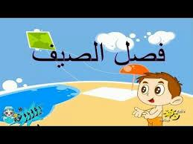فَصْلُ الَّصيْفِ

***اكتب جملتين عن فصل الصيف***

1_________________________________________________

2___________________________________________________

حلل الكلمات الاتية

شَمْسِهِ الْمَدْرَسِيَّةَ

__/__/__ __/__/__/__/__/__

يَطيبُ فَصْلُ ضَوْءِ

__/__/__ __/__ __/__

استخراج القواعد الاتية

|  |  |  |  |
| --- | --- | --- | --- |
| **همزة متطرفة** |  | **فعل مضارع** |  |
| **همزة قطع** |  | **ضمير متصل** |  |
| **اسم** |  | **جمع تكسير** |  |
| **حرف مضعف** |  | **لامقمرية** |  |
| **ضمير الغائب** |  | **لامشمسية** |  |
| **حرف عطف** |  | **همزة وصل** |  |
| **اسم مجرور** |  | **مضاف اليه** |  |
| **ادخل (ال) لكلمة (حارّةٍ)** | |  | |
| **ضع عنوان مناسب للنص** | |  | |

المضاف إليه

المضاف إليه يأتي لإتمام المعنى و تكون حركته كسرة إذا كان معرف ب ( ال) و تنوين كسر إذا كان غير معرف ب ( ال)

مثل: باب ساحةٍ ____ بابُ الساحةِ

هواء عليلٍ ____ هواء العليلِ

🌺هيا يا ذكي اضف( ال) التعريف مع تغير الحركة المناسبة للمضاف إليه

|  |  |
| --- | --- |
| عطلةُ صيفٍ | عطلةُ............. |
| باب منزلٍ | باب............ |
| حفلةُ تخرجٍ | حفلةُ............ |
| جبل شامخٍ | جبل............ |
| بابُ حديقةٍ | باب ............. |
| ضوء قمرِ | ضوء ............ |